**Қазақстан Республикасы Білім және ғылым министрлігі**

**Түркістан облысының адами әлеуетті дамыту басқармасы**

**Түркістан индустриалды – педагогикалық колледжі**

**КЕЛІСІЛГЕН БЕКІТЕМІН**

Оқу- әдістемелік бөлімініңДиректордың оқу-ісі

меңгеруішсі жөніндегі орынбасары

__________Н.А.Мамырова _________ Ж.Ж. Қалиев

«__» _____ 2019 ж. «__» _____ 2019 ж.

*Пәні:* **Компьютерлік техниканы аппараттық қамтамасыз ету**

*Тақырыбы:* **«Салқындату жүйесі»**

**Оқытушы: Ходжаев К.А.**

**Түркістан-2019 жыл**

|  |  |
| --- | --- |
| **Осы сабақ арқылы жүзеге асатын оқу мақсаттары** | Студенттерге компьютердің салқындату жүйесін жұмыс принципін визуалды және бағдарламалық түрде меңгерту . |
| **Сабақ мақсаты:** | **Барлық студенттер:** Бірқатар бағдарламаларды қолданып ДК-дің ішкі температурасын зерттеу  **Студенттердің басым бөлігі:** Салқындату жүйесін жұмысын тақтадағы мысал арқылы түсіну  **Кейбір студенттер:** CPUCooL бағдарламасы |
| **Бағалау критерийі** | 1. Салқындату жүйесін теориялық тұрғыдан үйрену 2. Салқындату жүйесін практикалық тұрғыдан үйрену 3. Жаңа тақырыпты өтілген тақырыптармен байланыстыра ұғыну. |
| **Тілдік мақсаттар:** | Everest, Core Temp, MBProbe, HDD Temperature, HDD Thermometer, NextSensor, HWMonitor, XRG Resource Graph, CPU-Z, SiSoft Sandra, S&M, nVidia ClockGen. |
| **Құндылықтарға баулу:** | Өзара түсіністік, өзара сыйластық, Мәңгілік ел идеясының 7 құндылығы «Ұлттық қауіпсіздік және еліміздің бүкіләлемдік, өңірлік мәселелерді шешуге жаһандық тұрғыдан қатысуы» |
| **Пәнаралық байланыс:** | физика , орыс тілі, ағылшын тілі  физика-құрылғы жұмысы физикалық заңдылықтарға тәуелді.  Орыс тілі, ағылшын тілі – өздерінің сөздік қорларын дамытады.Үш тілдік қолданылады. |
| **Алдыңғы білім** | Салқындату жүйесі туралы түсінеді, компьютердің қауіпсіздік ережелерін біледі. |
| Сабақтағы жоспарланған іс-әрекет | |
| 1. **Сабақтың жоспарланған кезеңдері: 3- мин** 2. **Үй тапсырмасын сұрау: 20 мин** | 1. **Ұйымдастыру кезеңі:**  * **Сәлемдесу** * **Студенттерді түгелдеу**   **Топқа бөлу:** Студенттер 3 топқа бөлінеді. |
| 1. **Жаңа сабақ 30 мин** | **Жаңа сабақ. «Салқындату жүйесі»** |
| 1. **Сабақты бекіту: 9 мин** | «Поле чудес» ойыны топ студенттерінен 1 адамнан шығып «Поле чудес» ойынындағыдай сөзді әріп арқылы табулары тиіс. |
| 1. **Анаграмма ойыны. 6 мин** | Аз ғана уақыттың ішінде төмендегі сөздерді дұрыс атап көрсету керек. Топтарға жеке-жеке таратамын. |
| 1. **Сергіту сәті 10 мин** | ***Аралас тест*** Әр топтан 3 студенттен шығады,оларға 5 сурақтан тұратын тест тапсырмасы беріледі әр дұрыс жауап үшін 1 ұпай беріледі. |
| 1. **Бағалау Кері байланыс: 5мин** | Сабақ барысындағы көңіл – күйлерін, алған әсерлерін, нені біліп, үйренгендерін жазады.Білемін, Үйрендім, Үйренгім келеді стратегиясы |
| 1. **Үйге тапсырма**   **2мин** | Салқындату жүйе түрлерін жеке зерттеп, олардың ішінде қайсысы тиімді екенін анықтау арнайы бағдарламалардың бірін іс жүзінде тексеру. |

***Жаңа сабақ.****(20 минут)*

Компьютердің ***салқындату жүйесі*** – бұл жұмыс істеу үдерісінде компьютерлік құрауыштардың қызуынан жылуды қайтаруға араналған құралдардың жинағы.

Жылуды қайтару тəсілі бойынша салқындату жүйелері келесі түрде бөлінеді:

а) ауамен салқындату;

б) сұйықтық салқындату;

в) фреондық орнату;

г) ашық булану.

Сондай-ақ аралас салқындату жүйелері бар, мысалы Пельтье элементтерін қолданылатын жүйелер.

**Салқындату жүйесін пайдалану шарттары**

Бөлмелердегі шаңның көп мөлшеріне байланысты мезгіл сайын жүйелі блокты, дəл айтқанда салқындату жүйесін тазалап отыру қажет. Жүйелі блоктың корпусын тазалау мерзімділігі ДК қай жерде орнатылғанына байланысты. ATX типті корпустарда (кең таралған) жəне олармен үйелсімді қоректену көзінің желдеткіш əдетте ауаны компьютердің корпусына сықайды (процессордың пассивті салқындауы). Егер соратын саңылауды тормен жауып тастаса, онда корпустағы шаңның мөлшері айтарлықтай азаяды. Корпус арқылы өтетін ауа барлық құрауыштарды салқындатып, содан кейін одан шыққандай есеппен корпус жобаланған. Бірінші кезекте қысым күрт өзгеретін (немесе ауа ағынының жылдамдығы) жерді шаң басады. Сондықтан осы жерлерге назар аудару қажет, олар салқындату жүйесінің сыни нүктелері туралы айтады – бұл желдеткіштің қалақшалары, шаң оларға ауа ағындарының құйындауы есебінен отырады.

**Температураның мониторингін жасауға**

**арналған бағдарламалар**

Əдетте компьютердің аппарат бөлігінің жұмысын бақылайтын бағдарламаларды қолданады. CPUCooL бағдарламасы аналық тақша жұмысына мониторинг жасау үшін арналады. Орнатқаннан жəне іске қосқаннан кейін бағдарламаның белгісі Windows хабарламасының саласына жылжиды жəне термодатчиктерден алынатын, əртүрлі ақпаратты бейнелейді. Бағдарлама компьютердің қоректену блогының температурасын жəне кернеуін бақылауға, аналық тақшалардың көптеген модельдері үшін желдеткіштердің жылдамдығын реттеуге мүмкіндік беретін əртүрлі жеті утилиттан тұрады.

SpeedFan утилитасы жүйелі блок құрауыштарының температурасын бақылайды.

ASUS компаниясы аналық тақшалармен бірге өзінің ASUS Probe бағдарламасын ұсынады – бұл өзін жақсы танытқан үздік утилита. Оның мақсаты – тек қана мониторинг жасау. Бағдарламаның барлық баптаулары алты астарлы беттерде жиналған: Temperature Monitor (температура мониторингі), Fan Monitor (желдеткіштердің мониторингі), Voltage Monitor (кернеудің мониторингі), Monitor Summary (жиынтық мониторинг), Settings (баптау) жəне History (тарих).

* Келесі бағдарламалардың көмегімен теспература, кернеу, компьтердегі бөлшектердің айналу жылдамдықтары туралы ақпаратты алуға болады:

Everest, Core Temp, MBProbe, HDD Temperature, HDD Thermometer, NextSensor, HWMonitor, XRG Resource Graph, CPU-Z, SiSoft Sandra, S&M, nVidia ClockGen.

**Жүйелі блоктың корпусына қосымша**

**желдеткіштерді орнату**

Қосымша желдеткіштерді орнатудың алдында, корпусты мұқият қарап шығу қажет, нақты қосымша корпустық кулерлерге орнататын орындарды есептеп, өлшемдерін анықтау керек. Аналық тақшада қосымша желдеткіштерді қосуға арналған қандай ағытпалар барын анықтау. Бұдан əрі желдеткіштің өлшемін таңдап алуға, мысалы 120 х 120 мм. Бірдей электрлік сипаттамалар кезінде үлкен желдеткіш анағұрлым тыныш жұмыс істейді. Қалақшаларының саны көп желдеткішті таңдаған жөн, олар тыныш жұмыс істейді. Кулерлерді қоректендіру үшін аналық тақшаға қосылатын, төрт сымды желдеткіштер бар. Ондай желдеткіштерде автоматты реттеудің айналым диапазоны біршама кең.

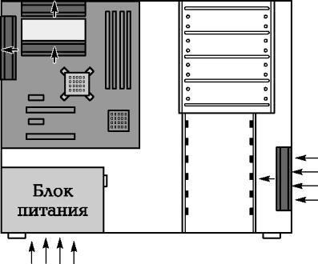

Стандартты салқындату жүйесі арзан жүйелі блоктарда қолданылады, барлық ыстық ауа компьютердің жоғарғы бөлігіне көтеріледі жəне желдеткіштің есебінен қоректену блогында сыртқа шығады. Жылыған ауа қоректену блогы арқылы, оны тағы да қатты қыздырып өтеді. Сондықтан осындай компьютерлердің қоректену блогы жиі істен шығады. Кейде қоректену блогы арқылы өтетін ыстық ауаның мөлшерін кеміту үшін қоректену блогының астында корпустың артқы қабырғасына үрлеп шығаруға бір желдеткішті орнатады.

Корпустағы қосымша фронталды желдеткішті орнату жоғарыдағы сур.

көрсетілген, ал корпус ішінде екі желдеткішті орнату төменгі сур. көрсетілген.

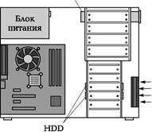

***Сергіту сәті* «Аралас тест»**

Әр топтан 3 студенттен шығады,оларға 5 сурақтан тұратын тест тапсырмасы беріледі әр дұрыс жауап үшін 1 ұпай беріледі.Тапсырманы орындауға және бағалауға 10 минут уақыт беріледі.

**1 сұрақ**

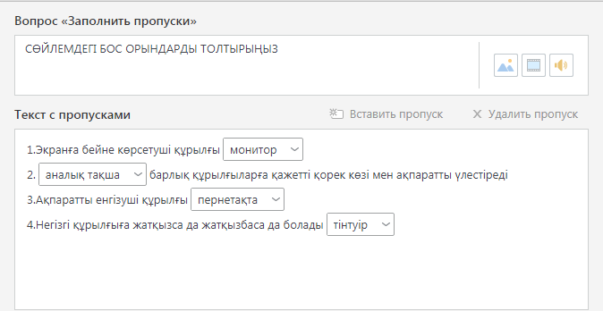

**2 сұрақ**

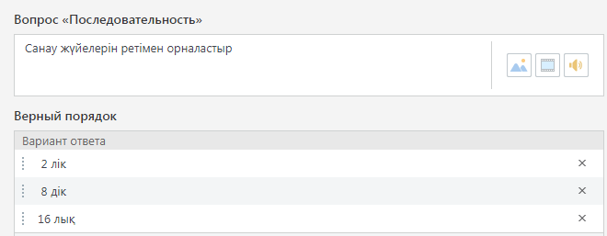

**3 сұрақ**

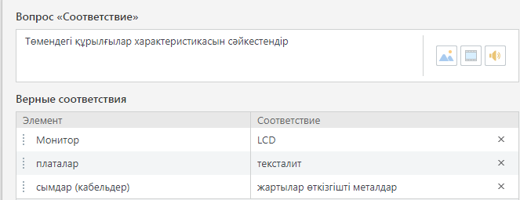  
**4 Сұрақ**

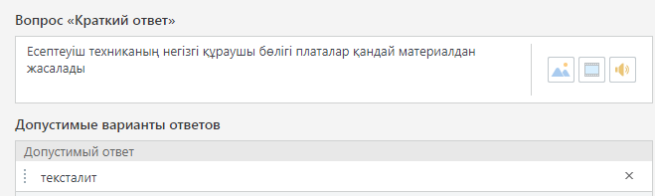

**5 Сұрақ**

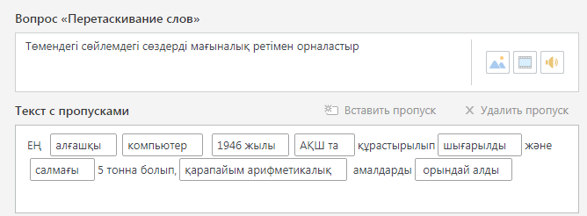

**6 Сұрақ**

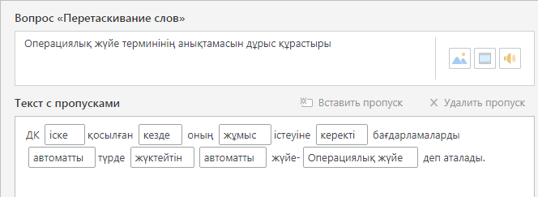

**7 Сұрақ**

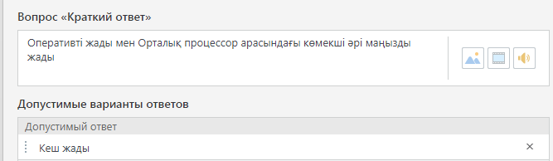

**8 Сұрақ**

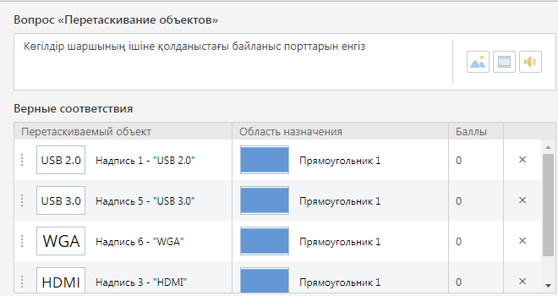

**9 Сұрақ**

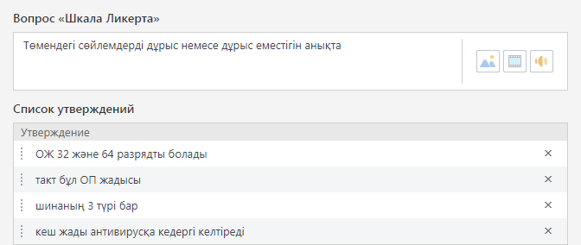

**10 Сұрақ**

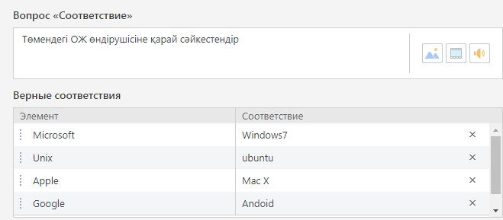

**11 Сұрақ**

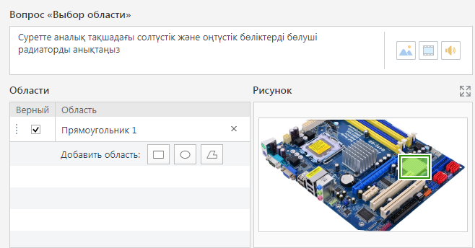

**12 Сұрақ**

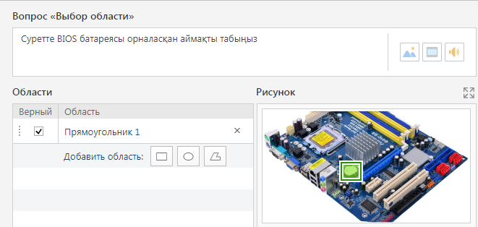

**13 Сұрақ**

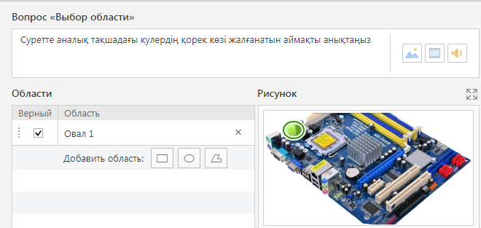

**14 Сұрақ**

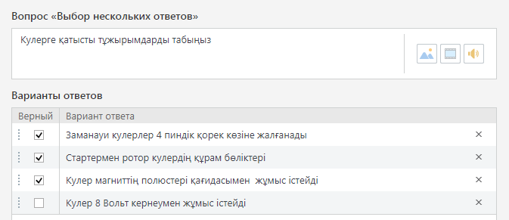

**15 Сұрақ**

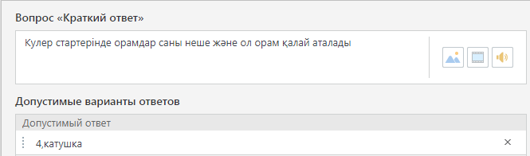

**Сабақты бекіту «Поле чудес»** ойыны топ студенттерінен 1 адамнан шығып «Поле чудес» ойынындағыдай сөзді әріп арқылы табулары тиіс.

1 Магнитті жазба ұстанымында негізделген есте негізгі құрылғылардың бірі.

Жауабы: винчестер

2 Шиналарға топтастырылған байланыс желісі.

Жауабы: магистраль

3 Логикалық алгебра негізін қалаушы неміс ғалымы (1646 — 1716)

Жауабы: Лейбниц

4 Қатқыл дисктегі мәліметті оқуға және жазуға арналған құрылғы.

Жауабы: шпиндель

5 1:ақпараттың ең кіші өлшемі 2:ДК ларды өзара және интернетке қосу тәсілі 3:электронды логикалық микросхема жиынтығы

1 бит 2 сеть 3 триггер

**Бағалау** Сабақ барысындағы көңіл – күйлерін, алған әсерлерін, нені біліп, үйренгендерін жазады.Білемін, Үйрендім, Үйренгім келеді стратегиясы.Бұл орайда студенттердің жеке пікірі талқыға салынады.

**Үйге тапсырма** Салқындату жүйе түрлерін жеке зерттеп, олардың ішінде қайсысы тиімді екенін анықтау арнайы бағдарламалардың бірін іс жүзінде тексеру. Интернет ресурстарын пайдаланып ДК лерді салқындатудың 4 түрін де видео немесе басқада материал тауып келу.

**Қолданылған әдебиеттер**

1. *Гребенюк Е. И.* Ақпараттандырудың техникалыққұралдары/Е.И.Гребенюк,Н.А.

Гребенюк. – М. : «Академия» баспа орталығы, 2011.

*2 .Логинов М . Д .* Есептеуіш техника құралдарына техникалық қызметкөрсету/М.Д.

Логинов, Т. А.Логинова. – М. : Бином : Білім лабораториясы, 2010.

*3 . Сидоров В . Д .* ЭЕМ-ды аппараттық қамтамасыз

ету/В.Д.Сидоров,Н.В.Струмпэ. –М. :«Академия» баспа орталығы, 2011.

**Интернет-ресурстар**

http://www. edu.га

http://window.

edu. га

http://ru. wikipedia. Org

http://asus. com/ru

http:// www. samsung. com/ru

http://www. intel. ru

http://zakon. edu. ru

http://www. web-kamera. ru

http://sonikelf. ru

http://scanservice. euro. ru

http://www. thg. ru

http://cheklab. ru

http://www. coolermaster. outervision. com http://www. extreme. outervision. com http://www.pc-3000. ru http://www. notebook-center. ru

http://www. outsidethebox. ms

http://windows-eight.ru

http://www. computerra. ru